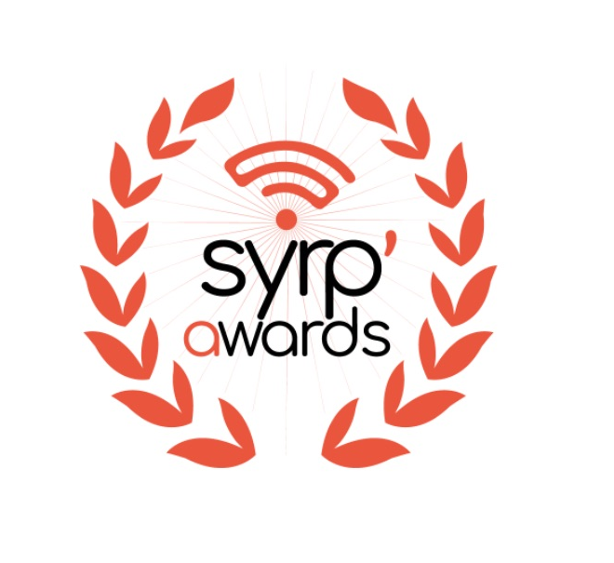
CONCOUREZ AUX PRIX SYRPA’WARDS 2026,
les seuls prix qui valorisent votre travail de communicant,
votre équipe et vos créations !

Remise des SYRPA’WARDS lors du
Salon International de l’Agriculture

***************

4 EXCELLENTES RAISONS DE CONCOURIR
AUX SYRPA’WARDS 2025

- Le seul prix qui vous permet d’être distingué par le réseau des communicants du monde agricole, le SYRPA, dans le cadre du Salon International de l’Agriculture,
- Le seul prix qui valorise le travail accompli par votre équipe de communication sur son stand avant et pendant le SIA,
- Le seul prix qui récompense la manière dont vous mettez en scène votre expertise auprès du grand public,
- Le seul prix qui met en lumière vos engagements au Salon International de l’Agriculture.

***************

Les catégories des prix 2026

#1 STAND ÉCO-RESPONSABLE, À IMPACT POSITIF
Ce prix récompense le meilleur stand qui saura mettre en avant son côté RSE, écologique (éco-conception, sobriété).

#2 SAVEUR & SAVOIR-FAIRE
Ce prix récompense un stand remarquable d’un pays, d’une région ou d’un terroir.

#3 STAND À LA PÉDAGOGIE REMARQUABLE
Ce prix récompense la pédagogie sur les sujets de l’innovation et de la transition
écologique dans l’agriculture et l’alimentation.

#4 “THE” CAMPAGNE DE COM
Ce prix récompense le meilleur dispositif de communication (digitale, pub ou RP) visant
à informer et à attirer le public vers le stand, ou à promouvoir la participation de l’exposant, de
ses produits et de ses acteurs avant et pendant le SIA.

***************

Déroulé
- Dossier de candidature téléchargeable sur le site du Syrpa (www.syrpa.com)
- Dépôt des candidatures : jusqu’au 13 février 2025
- Le jury, composé de personnalités de la communication généraliste et du monde agricole ou agroalimentaire, se réunira les premiers jours du SIA pour élire les lauréats 2025.
- Remise des SYRPA’WARDS au SIA, le mercredi 25 février à 17h00.

***************

Communication
Une campagne de communication sur les réseaux sociaux
et auprès de la presse spécialisée accompagnera
la promotion des SYRPA’WARDS et des candidats 2026 !

Formulaire d’inscription aux SYRPA’WARDS 2026

Inscription avant le 13 février 2026

Nom de l’entreprise
Ou du stand :

Responsable du projet
Nom / fonction
Mail / Téléphone

Adresse :

Emplacement du stand
Hall et n°de stand :

Vos comptes
Twitter : @ / Facebook :

LinkedIn : / Instagram :

Vous pouvez candidater dans plusieurs catégories.

Catégorie(s) dans laquelle(s) vous souhaitez concourir :

Ce formulaire doit être complété de l’annexe descriptive du stand (cf. page 4), une annexe doit être transmise pour chaque catégorie sélectionnée.

Merci d’envoyer le dossier complété et vos documents (via un lien smash ou wetransfer intégré dans le mail), par e-mail à l’adresse suivante : contact@syrpa.fr

Je déclare avoir pris connaissance du règlement des Syrp’awards 2025, disponible en téléchargement sur le site Internet de l’organisateur : www.syrpa.com ou par simple demande à contact@syrpa.fr ou au 06 45 76 21 23.

Signature, précédée de la mention « lu et approuvé »

DESCRIPTION DE VOTRE STAND/ CAMPAGNE
PRÉVOIR UNE DESCRIPTION PAR CATÉGORIE

SUPPORT(S) DE COMMUNICATION :

Joindre des photos/des maquettes de votre stand, visuels de vos communications, captures d’écrans de vos actions digitales ou tout autre support qui serait utile à la compréhension de votre projet.

NB : si vous candidatez à plusieurs catégories, faire un descriptif par catégorie.

Rappel du nom

du stand/entreprise

Catégorie dans laquelle vous souhaitez concourir : #

OBJECTIF(S) DE COMMUNICATION DE L’EXPOSANT / DU STAND/ CAMPAGNE (en quelques lignes) :

DESCRIPTION DU STAND OU DE LA CAMPAGNE ET DE LA STRATÉGIE DÉVELOPPÉE PAR L’EXPOSANT (à résumer) :

UNE INFO EN PLUS ? (Facultatif)

